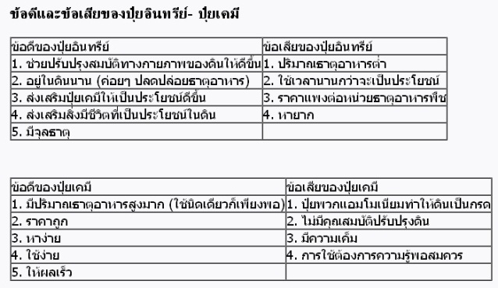
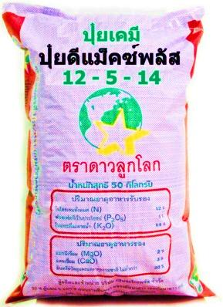
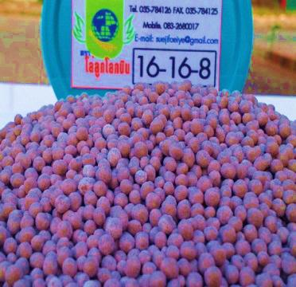
ข้อดีและข้อเสียของปุ๋ยเคมี
1. ปุ๋ยเชิงเดี่ยว (straight fertilizer ) เป็นปุ๋ยเคมีที่มีธาตุอาหารหลักเพียงธาตุเดียว อาจเป็นธาตุไนโตรเจน ฟอสฟอรัส หรือ โพแทสเซียม เช่น ปุ๋ยแอมโมเนียมซัลเฟต ที่มีธาตุไนโตรเจนเพียงธาตุเดียว หรือปุ๋ยสูตร 46-0-0

ชนิดของปุ๋ยเคมี มี 2 ชนิด
หลักการใช้ปุ๋ยเคมีให้ได้ผลดี
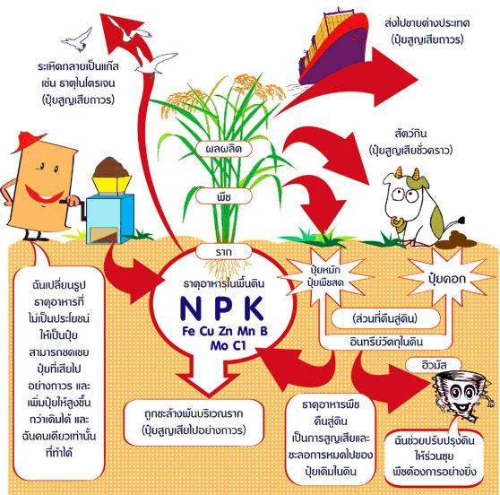

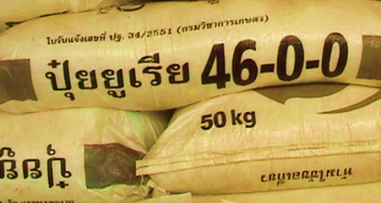
2. ปุ๋ยเชิงผสม (mixed fertilizer) เป็นปุ๋ยเคมีที่มีการผสมของปุ๋ยเคมีเชิงเดี่ยวมากกว่าหนึ่งชนิดเข้าด้วยกัน เพื่อให้ได้ธาตุอาหารตามที่ต้องการ เช่น ปุ๋ยสูตร 15-15-15 ที่เป็นการผสมแม่ปุ๋ยทั้งไนโตรเจน ฟอสฟอรัส และโพแทสเซียม

ปุ๋ยเคมี เมื่อใส่ลงไปในดิน จะมีโอกาสสูญเสียไปมากกว่าครึ่งหนึ่ง สำหรับธาตุไนโตรเจน และโพแทสเซียม ส่วนฟอสฟอรัสนั้น พืชดึงดูดไปใช้ประโยชน์ได้เพียงไม่เกินร้อยละ ๑๐ ของปริมาณที่ใส่ลงไปในดิน ฟอสฟอรัสที่เหลือทั้งหมด จะทำปฏิกิริยากับดิน กลายเป็นสารประกอบที่ละลายน้ำยาก พืชดึงดูดไปใช้ไม่ได้ ดังนั้นการใส่ปุ๋ยลงไปในดิน เพื่อให้พืชสามารถดึงดูดไปใช้ได้มากที่สุดและสูญ เสียน้อยที่สุด จึงมีความสำคัญเป็นอย่างยิ่ง ปุ๋ย ชนิดเดียวกัน สูตรเดียวกันใส่ลงไปในดินโดยวิธี แตกต่างกัน พืชจะใช้ประโยชน์จากปุ๋ยได้ไม่เท่ากัน อาทิ ปุ๋ยที่ใส่แบบหว่านจะให้ผลแตกต่างจากปุ๋ยที่ ใส่โรยแบบเป็นแถวหรือเป็นจุดใกล้ต้นพืช ฉะนั้น การใช้ปุ๋ยเคมีให้มีประสิทธิภาพจึงควรมีหลักเกณฑ์ ในการใส่ปุ๋ยที่ควรจะยึดถือเป็นแนวทางดังนี้คือ
(๑) ชนิดของปุ๋ยที่ใช้ถูกต้อง
(๒) ใช้ปุ๋ยในปริมาณที่เหมาะสม
(๓) ใส่ปุ๋ยให้พืชขณะที่พืชต้องการ
(๔) ใส่ปุ๋ยให้พืชตรงจุดที่พืชสามารถ
ดึงดูดไปใช้ประโยชน์ได้ง่ายและเร็วที่สุด

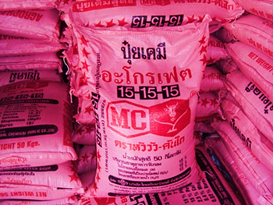

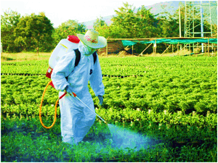
ข้อควรระวังกับสารกำจัดศัตรูพืช (ยาฆ่าแมลง)

อาการเกิดพิษ จะมีอาการม่านตาหรี่ หายใจไม่ออก ไม่ค่อยรู้สึกตัว ในรายที่มีอาการรุนแรง ผู้ป่วยอาจเซื่องซึม กล้ามเนื้อกระตุกและเกิดอาการชักการแก้พิษ ถ้าถูกผิวหนังให้ล้างด้วยน้ำกับสบู่มาก ๆ ถ้าเข้าตาให้ล้างตาด้วยน้ำสะอาด จำนวนมาก ๆ ถ้าเข้าปากให้ผู้ป่วยดื่มน้ำ 1-2 แก้วทันทีและรีบทำให้อาเจียนด้วยการล้วงคอ ในกรณีที่ผู้ป่วยไม่รู้สึกตัว ห้ามทำให้อาเจียนหรือให้สิ่งของทางปาก รีบนำผู้ป่วยส่งแพทย์ สำหรับแพทย์ไม่มียาแก้พิษโดยเฉพาะ ต้องรักษาตามอาการที่ปรากฏ หากผู้ป่วยกินวัตถุมีพิษเข้าไป ทำให้อาเจียภายใน 30 นาที หลีกเลี่ยงการให้ยา

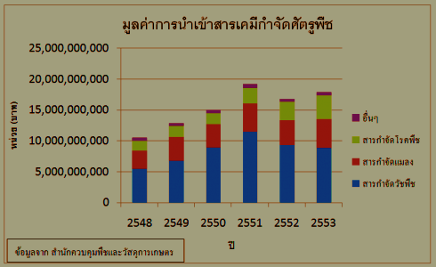

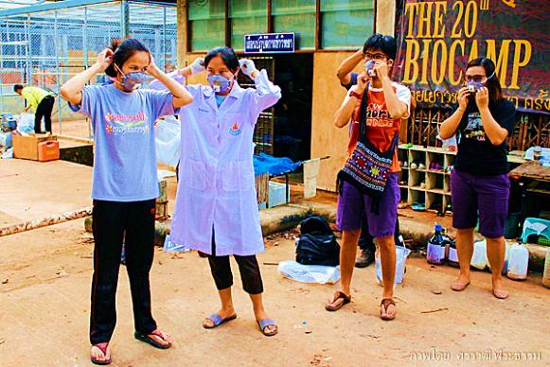

ข้อปฏิบัติในการใช้สาร

1. สวมใส่ชุดป้องกันสาร ได้แก่ เสื้อแขนยาว กางเกงขายาว รองเท้าบู๊ทยาง ถุงมือยาง แว่นตา หน้ากากให้มิดชิด เพื่อหลีกเลี่ยงไม่ให้สารถูกผิวหนัง เข้าตาหรือหายใจเข้า
2. ก่อนใช้อ่านฉลากโดยตลอดให้เข้าใจอย่างละเอียดถูกต้องและปฏิบัติตามคำแนะนำโดยเคร่งครัด ไม่ใช้เกินอัตราที่กำหนด และห้ามผสมสารตั้งแต่ 1 ชนิดขึ้นไปในการพ่นครั้งเดี3. อย่าสูบบุหรี่หรือดื่มน้ำหรือรับประทานอาหารขณะใช้สารยว ยกเว้นกรณีที่แนะนำใ4. ตรวจสอบชิ้นส่วนสำคัญของเครื่องพ่นสาร ดูการรั่วซึมของเครื่อง สายยาง รอยต่อ และประเก็นต่างๆ หากพบให้ทำการซ่อมแซมหรือเปลี่ยนส่วนที่ชำรุดทันทีห้ใช้

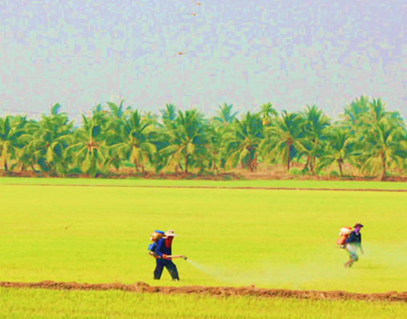
อันตรายจากการใช้
ปุ๋ยเคมี..ยาฆ่าแมลง



โดย
องค์การบริหารส่วนตำบลหนองแรต
อำเภอยะหริ่ง จังหวัดปัตตานี
โทรศัพท์ ๐- 0๗๓๔๒-๑๓๔๓
www.nhongrat.go.th



